**Міністерство освіти і науки України**

**Тернопільський національний технічний університет ім. Івана Пулюя**

Факультет інформаційних систем та програмної інжинерії

Кафедра кібербезпеки

**ЗВІТ**

до лабораторної роботи № 9

з дисципліни «Програмування мовою JAVA»

на тему:

**Створення програм з кількома підпроцесами**

Виконав студент групи СБ-21

Антонов Роман Олександрович

Перевірив:

Луцків Андрій Мирославович

Тернопіль, 2024

Посилання на репозиторій:

<https://github.com/rom341/JavaLabsTNTU>

1. Реалізувати багатопроцесну програму, яка записує у файл слова. Проаналізувати вміст результуючого файлу.

1. Реалізувати багатопроцесну програму, яка виводить на екран слова. Проаналізувати вивід.

Лістинг завдання 1:

public class Task1 {  
 public static void main(String[] args) {  
 final String filename = "Lab9_Task1_output.txt";  
 List<String> result = new ArrayList<>();  
 String[] keys = {"Name", "SecondName", "Age", "Location", "Status"};  
 for (String key : keys) {  
 AddElementToCollectionAndSaveToFileInThread addElement = new AddElementToCollectionAndSaveToFileInThread(result, key, filename);  
 Thread thread = new Thread(addElement);  
 thread.start();  
 }  
  
 System.*out*.println("Result: " + result);  
 }  
}

public class AddElementToCollectionAndSaveToFileInThread implements Runnable {  
 private Map<String, String> textMap = new HashMap<>();  
 private Collection<String> collection;  
 private String key;  
 private String fileName;  
  
 public AddElementToCollectionAndSaveToFileInThread(Collection<String> collection, String key, String fileName) {  
 insertTestDataIntoMap();  
  
 this.collection = collection;  
 this.key = key;  
 this.fileName = fileName;  
 }  
  
 private void insertTestDataIntoMap() {  
 textMap.put("Name", "Walter");  
 textMap.put("SecondName", "White");  
 textMap.put("Status", "Alive");  
 textMap.put("Age", "50");  
 textMap.put("Occupation", "Chemist");  
 textMap.put("Location", "Albuquerque");  
 }  
  
 @Override  
 public void run() {  
 String value = textMap.get(key);  
 collection.add(value);  
 System.*out*.println("Printed to file: " + collection);  
 saveToFile(collection.toString());  
 }  
  
 private void saveToFile(String value) {  
 try (PrintWriter writer = new PrintWriter(new FileWriter(fileName, true))) {  
 writer.println(value);  
 } catch (IOException e) {  
 e.printStackTrace();  
 }  
 }}

Результат

Консоль:

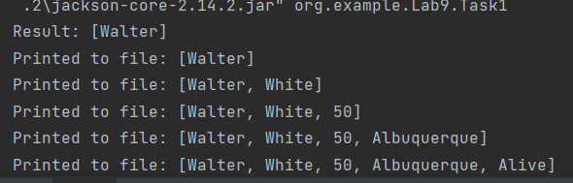

Файл:

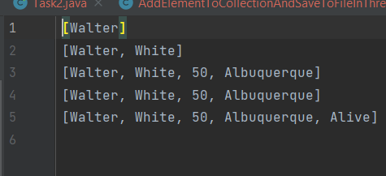

Виведення у файл та у консоль різне, через те, що між виведенням у консоль та збереженням у файл, інший потік може відредагувати масив

Частина 2:

public class Task2 {  
 public static void main(String[] args) {  
 List<String> result = new ArrayList<>();  
 String[] keys = {"Name", "SecondName", "Age", "Location", "Status"};  
 for (String key : keys) {  
 AddElementToCollectionAndPRintToConsoleInThread addElementToCollectionAndPRintToConsoleInThread = new AddElementToCollectionAndPRintToConsoleInThread(result, key);  
 Thread thread = new Thread(addElementToCollectionAndPRintToConsoleInThread);  
 thread.start();  
 }  
  
 System.*out*.println("Result: " + result);  
 }  
}

public class AddElementToCollectionAndPRintToConsoleInThread implements Runnable{  
 private Map<String, String> textMap = new HashMap<>();  
 private Collection<String> collection;  
 private String key;  
 public AddElementToCollectionAndPRintToConsoleInThread(Collection<String> collection, String key) {  
 insertTestDataIntoMap();  
  
 this.collection = collection;  
 this.key = key;  
 }  
  
 private void insertTestDataIntoMap(){  
 textMap.put("Name", "Walter");  
 textMap.put("SecondName", "White");  
 textMap.put("Status", "Alive");  
 textMap.put("Age", "50");  
 textMap.put("Occupation", "Chemist");  
 textMap.put("Location", "Albuquerque");  
 }  
  
 @Override  
 public void run() {  
 collection.add(textMap.get(key));  
 System.*out*.println("Collection in class: " + collection);  
 }  
}

Результат:

